**源码说明：**

文件夹包含以下内容：

1. app文件夹包含与UI框架相关的文件；
2. asset文件夹包含与UI外观（HTML，CSS，JS）相关文件；
3. node_modules包含项目所需的所有依赖项；
4. package.json包含项目的所有依赖项列表；
5. server.js包含后端应用服务器信息。

**具体操作：**

首先，我们先注册一个用户，如下图所示：

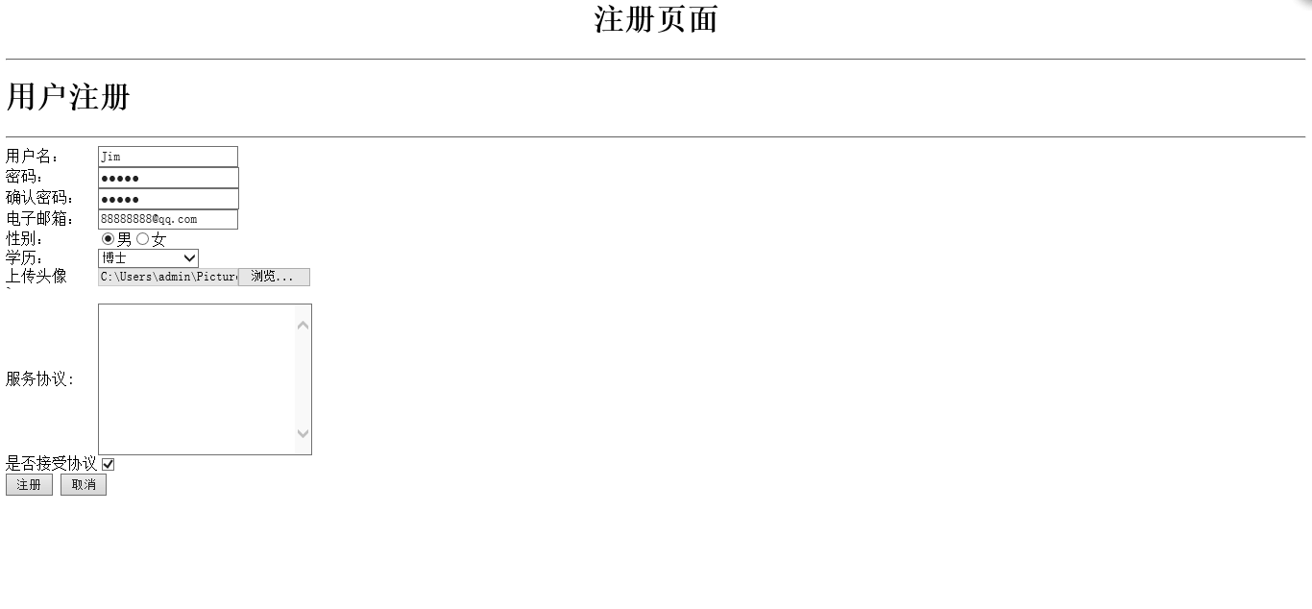

点击注册按钮后，会将信息传给后台，然后在区块链上生成一串公钥，如下图示：



此时，我们成功创建了用户，执行登陆操作：

在输入框通过输入用户邮箱，点击开始进入“区块链上食品交易反馈投票系统”。

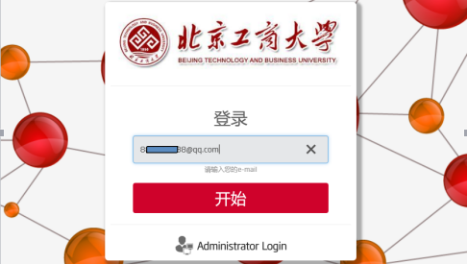

此时，我们的后台将有反馈的用户账号出现，如下所示：

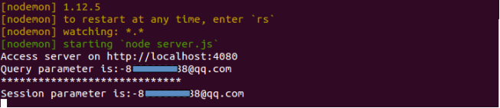

这就说明我们的用户已经和我们本地的服务器连接成功。用户所做的操作最后都会记录在块中，然后上传到我们的区块链中。

登陆后进入系统首页的欢迎界面。在该界面左侧包括三部分：

1)创建新的投票：通过点击该项，用户可以自己创建一个投票。

2)正在进行投票：通过点击该项，用户可以查看现在正在进行的投票。

3)已完成投票：通过点击该项，用户可以查看已经完成的投票。

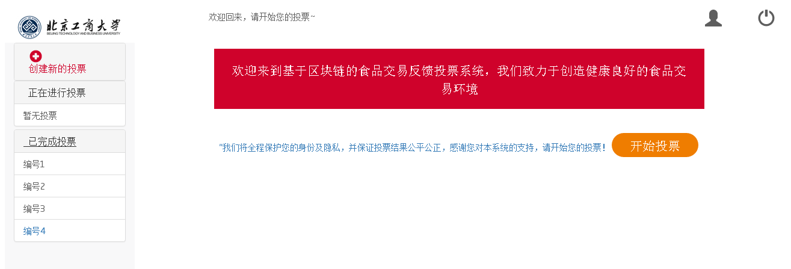

通过欢迎界面，选择正在进行的“编号4”投票，开始投票。点击“投票”按钮提交投票。

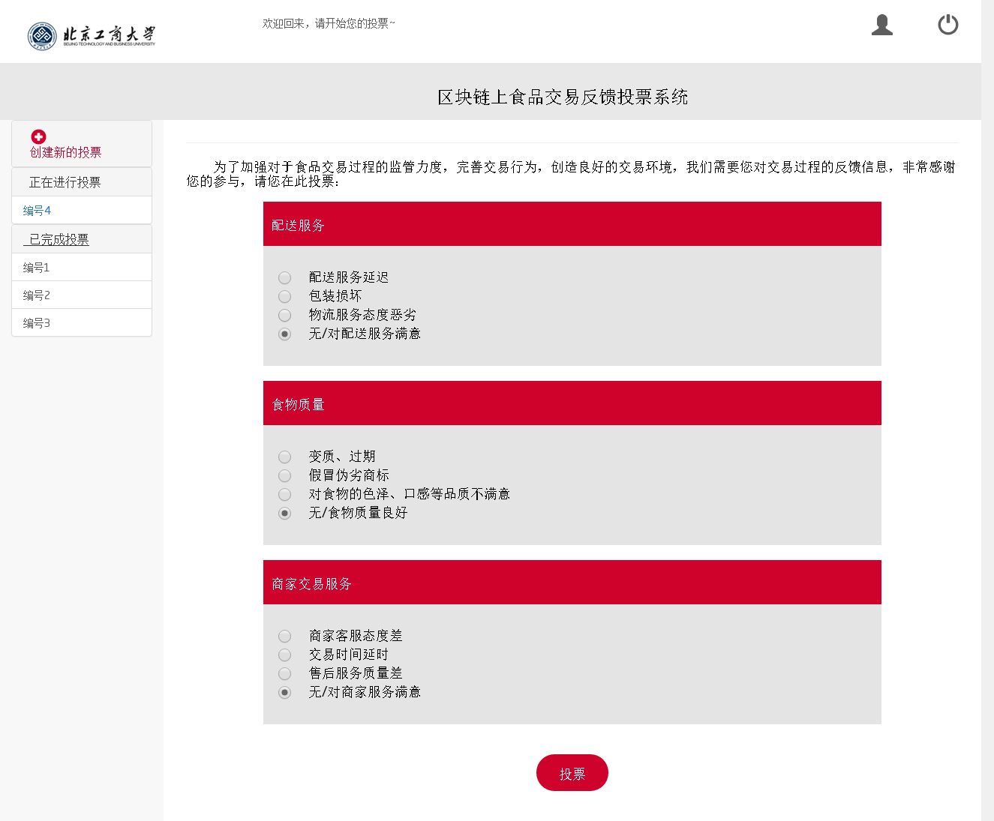

此时，在我们后台，会生成一个区块：

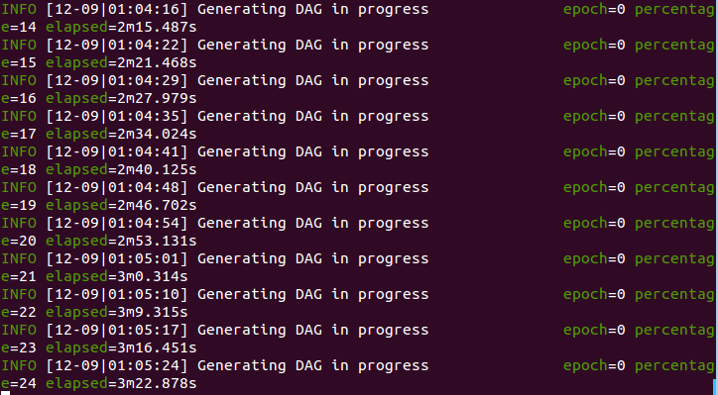

此时，我们区块链中总共区块的数量为



投票截止后，“编号4”的投票将会进入已完成投票列表



点击已完成的“编号4”的投票，查看投票结果。对于投票结果，前三项是针对交易过程中可能出现的恶性交易行为进行设计的，最后一项一般为“无”，即默认对该投票项满意。投票结果见下图：

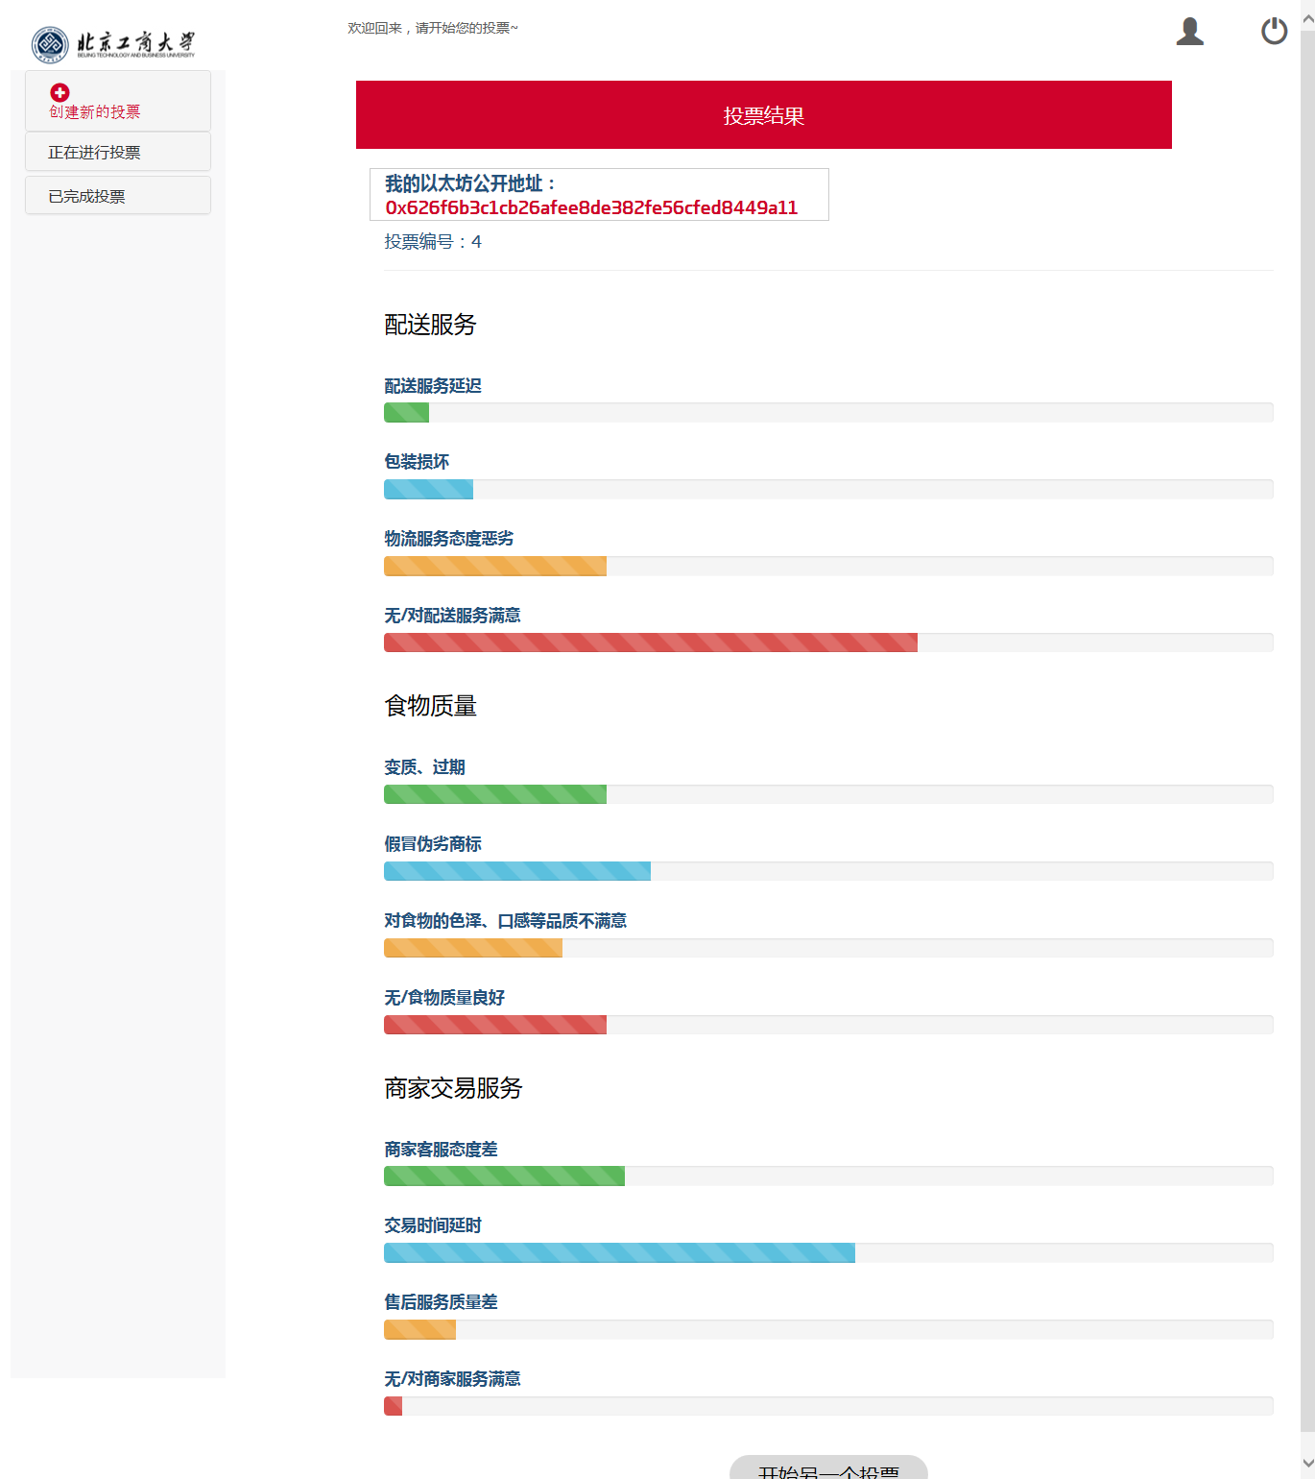

1)前三项比例：

0~25%为“attention”，需要引起监管者注意；25%~50%为“warning”，监管者需要给予相关交易者警告提示；50%~75%为“bad”，情况恶劣，监管者应给予相关交易者严重警告；75%~100%为“terrible”，情况糟糕，监管者应针对具体交易给予处罚等采取具体监管措施。

2)最后一项比例：

0~25%为“not too well”，表示该项情况不好，急需改善；25%~50%为“just so so”，表示该项交易情况一般，有待优化；50%~75%为“great”，表示交易项良好，75%~100%为“excellent”，表示该交易项非常优秀，值得肯定。

由此，监管者可以根据投票各项结果进行分析，以及时发现交易过程中出现的问题，予以警示，使交易环境得到更好的改善。

点击“创建新的投票”项，用户可以基于自己关注的热点问题进行创建投票，依次输入此次投票的标题，投票中的相关问题，并针对每一问题添加新的投票选项。规定投票的开始和结束日期，以及最大投票数限制和是否允许双重投票（一般情况为不允许）。

